附件1：114學年度執行成果報告提交檢核表
114學年度 普通班融合教育輔導
執行成果報告提交檢核表
提報  單位 | ______市/縣 |  | 教保服務機構  全 銜
項目 | 應附項目 |  | 確 認 |  | 規 格 說 明
項目 |  |  | 紙本 | 光碟 | 規 格 說 明
裝 訂 | 紙本(1本) +光碟(1片) |  |  |  | - 紙本：限A4尺寸列印、膠裝、向左翻。  (請勿使用騎馬釘、鐵環裝、塑膠環裝、市售資料夾/資料袋等裝訂方式)  - 光碟：放入光碟套，浮貼在報告書第一頁。光碟燒錄後，請務必確認內容可讀取。
封 面 | 依照規定格式敘明 |  |  |  | - 紙本：附件2。  - 光碟：請自行書寫，包含：114學年度、提報單位(縣市名)、教保服務機構全銜、輔導人員姓名
內文順序 | - 本年度計畫申請書 |  |  |  | - 以國教署核定版本或依據審查意見微調的新修正版為準。
內文順序 | - 輔導簽到表 |  |  |  | - 附件3。
內文順序 | - 歷次輔導紀錄表  (含附錄) |  |  |  | - 附件4。  - 紙本：受輔機構、輔導人員皆應簽章完畢。
內文順序 | - 執行成果彙整報告表 |  |  |  | - 附件5。  - 紙本：受輔機構、輔導人員皆應簽章完畢。
機構檢核人簽章 |  |  |  | 縣(市)政府  業務承辦人  覆核

附件2：114學年度執行成果報告書封面

普通班融合教育輔導

114學年度紀錄彙整

提報單位：○○縣(市)
教保服務機構全銜：○○○幼兒園/中心
輔導人員：○○○教授、○○○教授

附件3：114學年度輔導簽到表
114學年度 普通班融合教育輔導
( 全銜 ) 幼兒園/中心 輔導簽到表
次數 | 輔導日期 | 輔導時間 |  | 出席人員簽到處
次數 | 輔導日期 | 起 | 迄 | 輔導人員 | 幼兒園
第1次
第2次
第3次
第4次
第5次
第6次
第7次
第8次
第9次
第10次

※「附件3：輔導簽到表」填寫注意事項說明：
- 輔導時間以輔導人員入機構起至離開機構計之，不包括路程時間，請確實執行並紀錄簽到時間。
- 輔導次數與時數應與申請表所編列之輔導鐘點費相符。
- 機構申請由二位輔導人員共同輔導者，應有部分時段共同入機構合作輔導。但二位輔導人員同時在機構輔導時數不得逾總輔導時數之50%。

※※入機構輔導注意事項：
目前防疫措施回歸常態運作，除位處離島之受輔機構，其輔導人員因遇天候不佳、天災等不可抗力因素致無法入機構輔導者，得以視訊方式進行輔導外（視訊輔導次數不得超過總輔導次數之20%），其餘機構應實際至機構進行教學輔導，並配合各機構及教育主管機關相關防疫措施。
附件4：114學年度單次輔導紀錄表
114學年度 普通班融合教育輔導
第____次輔導紀錄表
A | 輔導日期 | 年 月 日 | 輔導時間 |  |  | 自 時 分至 時 分
B | 本次出席人員 | 輔導人員：□輔導人員1____________ □輔導人員2____________  □特教巡迴輔導教師 □特教助理人員 □_______________治療師  □外聘專家學者：__________________ □其他人員：__________________
C | 依前次輔導建議之執行情形說明
D | 本次輔導方式 | □入班觀察 □專團合作討論 □個案研討 □讀書會  □小組/團體議題討論 □跨班合作教學 □親職教育 □其他：____________
E | 本次輔導  重點與內容
F | 本次輔導  整體建議
G | 本次輔導  專業合作情形 | □無合作  □有合作  參與人員：□特教巡迴輔導教師 □特教助理人員 □ ___________ 治療師  參與方式：□全程參與當日輔導 □參與當日輔導座談  □提供書面資料/建議 □其他：____________
H | 本次重點輔導  個案紀錄  (請視實際輔導情形填寫，該次無個案輔導，則免填) | 【個案A基本資訊】  - 班級：  - 姓名：(請使用化名)  - 發展遲緩類別：  - 針對個案需要關注/輔導/協助之適應或學習情形概述：  - 針對個案之輔導建議：  (如不敷使用，請自行增加【個案B】，以此類推。)
I | 佐證輔導人員  實際入機構輔導  之照片
I | 佐證輔導人員  實際入機構輔導  之照片 | 照片1：___________ |  |  | 照片2：___________
J | 校(園)長/中心主任 簽 章 |  |  | 輔導人員  簽 章
附錄1：(若無，則省略)
※「附件4：單次輔導紀錄表」填寫注意事項說明：
欄位 | 填寫注意事項說明 | 負責撰寫
A | - 請依照實際的輔導順序填寫「單次輔導紀錄表」，並依照順序排列成冊。  - 本欄位請呈現實際執行輔導之日期與時間。  - 輔導時間係從輔導人員入機構開始計算，且與簽到表一致。 | 受輔機構
B | - 本欄位請呈現實際執行輔導當日之出席人員。 | 受輔機構
C | - 本欄位請呈現依據前次輔導建議的實際具體作為，即呼應前次紀錄表之F欄位。  - 若針對教保環境調整，請具體說明「改善前」與「改善後」的變化，且附上照片與圖說。照片大小應適中、清晰，建議每張至少4* 6公分。例：  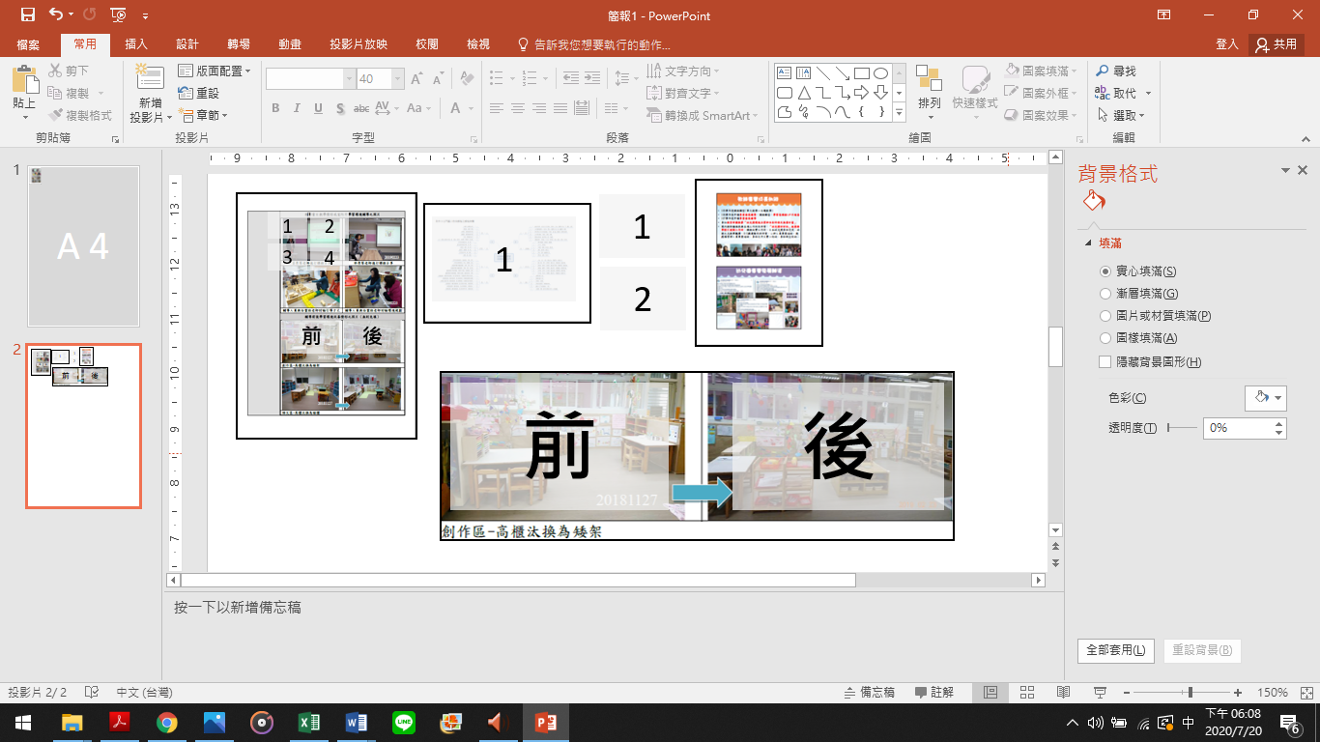  - 若有相關附件資料，可於本次紀錄表末附上，以補充說明改善前後情形。例如：輔導前後之作息時間表、週誌或個案觀察紀錄等，頁數不限。  - 第一學期第一次輔導請填入「無」即可。 | 受輔機構
D | - 本欄位請勾選實際執行之輔導方式。 | 受輔機構
E | - 本欄位請依照輔導申請表中第三項(申請資料)之「輔導次數、時數及內容說明」欄位中「輔導重點與內容說明」所填之內容，即為本欄位應填入之輔導重點。  - 若原輔導重點欲調整異動，請將原句施以刪除線，再換行以紅字補充說明原因。  - 請務必注意，若未主動說明異動原因，可能被視為「未達成」原既定輔導目標，將影響後續成果審查結果。  - 若有相關附件資料，建議可於本次紀錄表末附上，以補充說明，頁數不限。若無，則可略。  - 若當日輔導重點有助於受輔機構應用至類似的個案及教學情境，或者有助於系統性調整班級經營與教學策略等，建議可於本次紀錄表末附上文字描述或佐證照片，以補充說明，頁數不限。若無，則可略。 | 受輔機構
F | - 本欄位請呈現輔導人員提供受輔機構之改善建議，在下次輔導前，機構可自行調整。  - 由輔導人員負責統整撰寫，優先依據該次輔導重點依序書寫，即呼應本次紀錄表之E欄位。宜說明該項建議依據的理念原則，以幫助受輔機構類推至其他教學情境。  - 本欄位提供全機構不分班級皆應調整之項目，例如：學習環境、一日作息、班級經營、教學協同方式等。若輔導建議屬於單一個案，應回到H欄位敘明之。  - 請輔導人員提供具體可行的作法及理由，避免提供抽象、不可行之建議。  - 若有相關附件資料，可於本次紀錄表末附上，以補充說明，頁數不限。若無，則可略。  - 請務必保護幼兒個資及肖像權，文中如有出現幼兒姓名請遮蔽（如：王○明），並避免放置出現幼兒正面臉部之照片。 | 輔導人員
G | - 本欄位請勾選實際執行輔導當日之出席人員的專業合作情形，即呼應本次紀錄表之B欄位。  - 若有相關附件資料，可於本次紀錄表末附上以補充說明，頁數不限。若無，則可略。  - 若當日專業合作情形有助於受輔機構應用至類似的個案及教學情境，或者有助於系統性調整班級經營與教學策略等，建議可於本次紀錄表末附上文字描述或佐證照片，以補充說明，頁數不限。若無，則可略。 | 受輔機構
H | - 本欄位請視實際輔導情形填寫，若該次無個案輔導，則免填。  - 由受輔機構負責統整撰寫，請務必保護幼兒個資及肖像權，文中如有出現幼兒姓名請遮蔽（如：王○明），並避免放置出現幼兒正面臉部之照片。  - 本欄位請盡量呈現個案需要關注、輔導、協助之適應或學習情形概述，以及輔導人員入機構當日所提供的建議。  - 輔導建議應盡量涵蓋系統性原則和精神，以幫助受輔機構未來應用至類似的個案及教學情境，例如：輔導人員針對普生與融合生互動而調整教學結構的背後原因，以及應如何調整等。  - 若有相關附件資料，可於本次紀錄表末附上，以補充說明，頁數不限。若無，則可略。 | 受輔機構
I | - 本欄位應呈現輔導人員實際入機構輔導之佐證照片，即呼應本次紀錄表之E欄位。  - 提供至少2張含輔導人員當日輔導情形之照片，且每張照片下方加上簡單文字說明。  - 照片大小應適中、清晰，建議每張至少4* 6公分。 | 受輔機構
J | - 本欄位應呈現受輔機構及輔導人員已詳閱本輔導紀錄確實屬實，方可簽章。 | 受輔機構+  輔導人員
附錄 | - 請務必保護幼兒個資及肖像權，文中如有出現幼兒姓名請遮蔽（如：王○明），並避免放置出現幼兒正面臉部之照片。  - 本欄位包含任何形式的文件，如：文字檔、照片、圖片、表格、簡報檔(ppt)、掃描檔(pdf)等，皆可作為本次紀錄表補充說明主題網、作息時間表、課程紀實、教學省思等。  - 任一欄位若須以附錄補充說明，應先說明重點，再於句末附上「請詳附錄一」，以利對照。  - 每項附錄請依照出現順序編碼，例如：附錄一、附錄二、附錄三…以此類推，且分頁排序。  - 讀書會的參考書籍，請提供基本出版資訊，不必提供完整頁數之掃描檔。  - 附錄之版面應能幫助他人清楚閱讀內容，版面可依照需求自行設定，或參考以下建議設定： | 受輔機構
  常見類型 | 照片 | 簡報檔 (ppt) | 圖片檔
  在A4版面中  最多可放…. | A4至多6張  每張至少4* 6公分  (約占1/6版面) | A4至多2張  可採二合一列印  (約占1/2版面) | 至少可以看清楚文字  (占版面全部)
  範 例 | 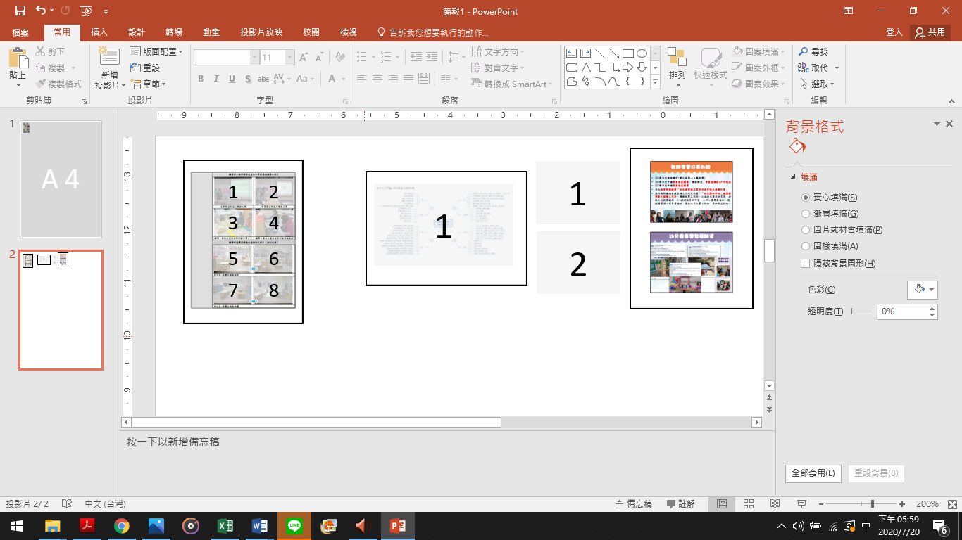  例：改善前/後照片 | 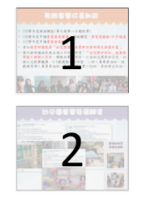  例：課程紀實PPT | 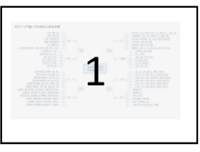  例：學習單

附件5：114學年度執行成果彙整報告表
114學年度 普通班融合教育輔導
執行成果彙整報告表
A | 輔導期間 | 自 年 月至 年 月 |  |  |  | 輔導  次(時)數 |  | 總計共輔導 次  總輔導時數共 小時
B | 本學年度  參與輔導之總成效 | 本學年參與計畫之目標  (同計畫申請書第二項「申請融合教育輔導之目的及待解決問題」) |  |  |  |  |  | 原本預期 | 自評目標  達成度
B | 本學年度  參與輔導之總成效 | 1.兼顧普生和融合生需求的班級經營 |  |  |  |  |  | － | －
B | 本學年度  參與輔導之總成效 | 1-1建立尊重差異的班級文化 |  |  |  |  |  | 有 / 無 | 1 2 3 4 5
B | 本學年度  參與輔導之總成效 | 1-2與融合生建立溫暖信賴、互動良好的師生關係 |  |  |  |  |  | 有 / 無 | 1 2 3 4 5
B | 本學年度  參與輔導之總成效 | 1-3輔導融合生與普生建立關係與良好互動 |  |  |  |  |  | 有 / 無 | 1 2 3 4 5
B | 本學年度  參與輔導之總成效 | 1-4強化正向的幼兒輔導與管教 |  |  |  |  |  | 有 / 無 | 1 2 3 4 5
B | 本學年度  參與輔導之總成效 | 1-5強化融合生正向行為支持及情緒輔導 |  |  |  |  |  | 有 / 無 | 1 2 3 4 5
B | 本學年度  參與輔導之總成效 | 2.兼顧融合生與普生的環境設計與課程教學 |  |  |  |  |  | － | －
B | 本學年度  參與輔導之總成效 | 2-1設計合宜多層次的融合教保環境 |  |  |  |  |  | 有 / 無 | 1 2 3 4 5
B | 本學年度  參與輔導之總成效 | 2-2強化適齡適性大肌肉活動的規劃與實施 |  |  |  |  |  | 有 / 無 | 1 2 3 4 5
B | 本學年度  參與輔導之總成效 | 2-3強化適齡適性教保活動課程的規劃與實施 |  |  |  |  |  | 有 / 無 | 1 2 3 4 5
B | 本學年度  參與輔導之總成效 | 2-4提供幼兒多元多樣的感官與實作活動 |  |  |  |  |  | 有 / 無 | 1 2 3 4 5
B | 本學年度  參與輔導之總成效 | 2-5運用多元適切的教學方法 |  |  |  |  |  | 有 / 無 | 1 2 3 4 5
B | 本學年度  參與輔導之總成效 | 2-6實施差異化教學 |  |  |  |  |  | 有 / 無 | 1 2 3 4 5
B | 本學年度  參與輔導之總成效 | 3.輔導融合生積極參與學習活動 |  |  |  |  |  | － | －
B | 本學年度  參與輔導之總成效 | 3-1研擬及實施個別化教育計畫(IEP) |  |  |  |  |  | 有 / 無 | 1 2 3 4 5
B | 本學年度  參與輔導之總成效 | 3-2研擬及實施行為功能介入方案 |  |  |  |  |  | 有 / 無 | 1 2 3 4 5
B | 本學年度  參與輔導之總成效 | 3-3強化以作息本位擬定融合生輔導及學習目標 |  |  |  |  |  | 有 / 無 | 1 2 3 4 5
B | 本學年度  參與輔導之總成效 | 3-4輔導融合生參與多元的學習活動 |  |  |  |  |  | 有 / 無 | 1 2 3 4 5
B | 本學年度  參與輔導之總成效 | 4.融合生之親師及專團合作 |  |  |  |  |  | － | －
B | 本學年度  參與輔導之總成效 | 4-1強化特教助理員之角色定位及功能發揮 |  |  |  |  |  | 有 / 無 | 1 2 3 4 5
B | 本學年度  參與輔導之總成效 | 4-2強化親師溝通與親職教育諮詢 |  |  |  |  |  | 有 / 無 | 1 2 3 4 5
B | 本學年度  參與輔導之總成效 | 4-3強化專業團隊的合作諮詢 |  |  |  |  |  | 有 / 無 | 1 2 3 4 5
B | 本學年度  參與輔導之總成效 | 5. 其他輔導需求： |  |  |  |  |  | 有 / 無 | 1 2 3 4 5
C | 輔導期間專業合作情形 | 助理人員 |  | - 支援方式：□個別 □小組 □輪流至不同班級  - 支援內容：□生活自理 □情緒行為輔導 □個別學習輔導  □同儕關係建立 □融入團體活動  - 與本案合作情形：  □無合作  □有合作  合作次數：□1~2次 □3~4次 □5次以上  參與方式：(可複選)  □全程參與當日輔導 □參與當日輔導座談 □其它：
C | 輔導期間專業合作情形 | 特教巡迴  輔導教師 |  | - 輔導形式：□抽離 (□評估 □直接教學 □諮詢/座談)  □入班 (□觀察 □直接教學 □諮詢/座談)  - 與本案合作情形：  □無合作  □有合作  合作次數：□1~2次 □3~4次 □5次以上  參與方式：(可複選)  □全程參與當日輔導 □參與當日輔導座談  □提供書面資料/建議 □其它：
C | 輔導期間專業合作情形 | 特教相關  專業人員 |  | - 輔導形式：□抽離 (□評估 □直接教學 □諮詢/座談)  □入班 (□觀察 □直接教學 □諮詢/座談)  - 與本案合作情形：  □無合作  □有合作  合作次數：□1~2次 □3~4次 □5次以上  參與方式：(可複選)  □全程參與當日輔導 □參與當日輔導座談  □提供書面資料/建議 □其它：
C | 輔導期間專業合作情形 | 整體說明  專業合作  辦理情形
D | 案例分享  (請擇一重點輔導個案分享輔導成果) | - 班級：  - 姓名：(請使用化名)  - 發展遲緩類別：  - 個案在輔導期間前後的轉變情形：
E | 參與計畫最大助益
F | 計畫實施最大困難
G | 對本計畫之建議 | 輔導人員對機構未來實施融合教育之建議
H | 校(園)長/中心主任  簽 章 |  |  |  | 輔導人員  簽 章

※「附件5：執行成果彙整報告表」填寫注意事項說明：
欄位 | 填寫注意事項說明 | 負責撰寫
A | - 本欄位應呈現實際執行計畫之期間、總次數與總時數。 | 受輔機構
B | - 「原本預期」之欄位：自行依照申請書中第三項(申請資料)之「申請融合教育輔導之目的及待解決問題」欄位中勾選的內容填入。  - 「自評目標達成度」之欄位：由受輔機構和輔導人員共同討論後，呈現自我評估結果。採用李克特氏五點量表勾選，數字愈高，表示達成度愈高。 | 受輔機構+  輔導人員
Ｃ | - 本欄位請勾選實際執行計畫期間之專業合作情形。 | 受輔機構+  輔導人員
D | - 本欄位請呈現重點個案幼兒在實際執行計畫期間之轉變，請擇一個案說明即可。  - 請務必保護幼兒個資及肖像權，文中如有出現幼兒姓名請遮蔽（如：王○明），並避免放置出現幼兒正面臉部之照片。 | 受輔機構
E | - 本欄位請呈現有關整體執行情形的成果呈現，包含計畫實施期間受輔機構、輔導人員與特教專業相關人員合作的成效，幼兒於計畫期間之轉變，例如：普生與融合生整體互動情形、融合生個別表現等。  - 請務必保護幼兒個資及肖像權，文中如有出現幼兒姓名請遮蔽（如：王○明），並避免放置出現幼兒正面臉部之照片。 | 受輔機構+  輔導人員
F | - 本欄位請說明執行計畫時遭遇之困難，例如：家長不配合、資源匱乏等。 | 受輔機構+  輔導人員
G | - 本欄位請依據本學年整體執行情形進行回饋，建議分為「對下學年計畫推動之建議」、「對融合教育輔導可行性之評估」面向書寫。 | 輔導人員
H | - 本欄位應呈現受輔機構及輔導人員已詳閱本表內容確實屬實，方可簽章。 | 受輔機構+  輔導人員

